**Творческие выставки детей**

**подготовительной группы**

**«Осенние мелодии» «Защитникам Отечества»**

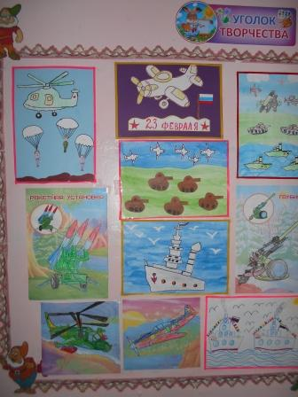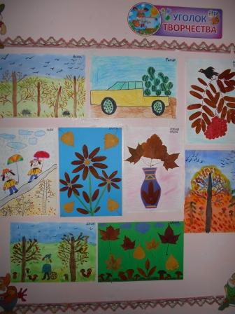

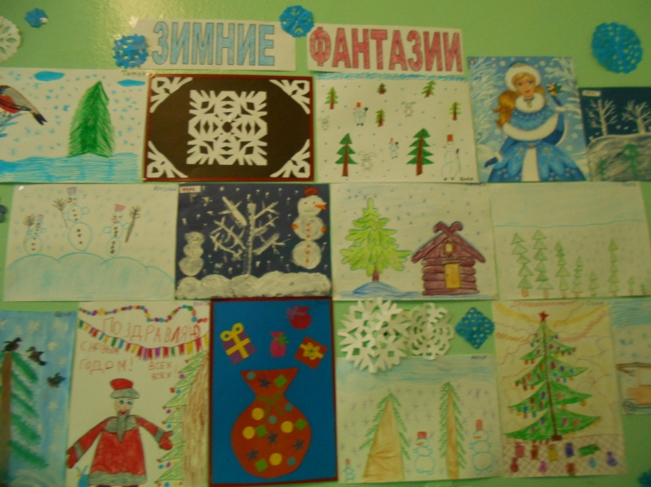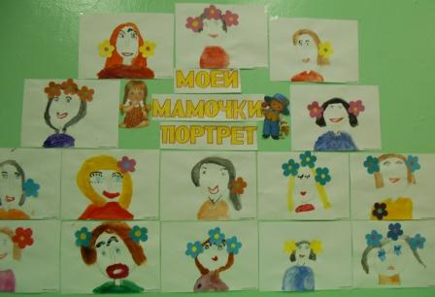**«Зимние фантазии» «Моей мамочки портрет»**

**«Космические дали» « К нам весна шагает»**

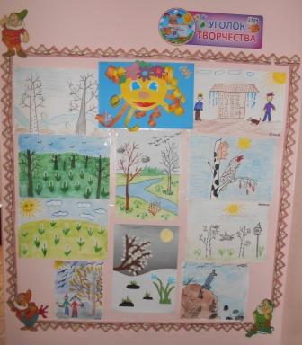

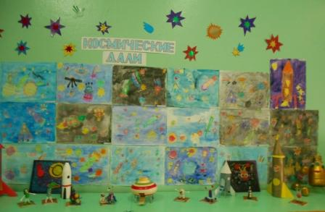

**«Салют Победа!»**

